系统需求分析

课题名称： 音像租借管理系统

课题组员： 杨永健，张巍瀚，徐时越，杨凯旋

完成时间： 2017年11月18日

1系统介绍
本系统考虑到人们的一些操作习惯，由其可操作性的方便、快捷着手，针对各种音像租借店设计。店铺在使用本系统时，可以轻松管理音像数据库，方便的进行交易管理。搜索和查询功能还可以让销售者知道店铺剩余的数量，让顾客直接查询到想要的音像制品。
综上，本系统实现了音像租借，管理的信息化，并能向顾客提供各种图音像信息，对经理人提供各种有关音像租借、管理的信息，以及动态的销售行情。本系统还能够与互联网相连来实现图音像的网上销售。

2系统模块划分

2.1系统结构图
音像租借管理系统

管理员
用户

音像商品上架下架
租借归还确 认
商品情况查询
会员注册
租借、归还申请
指定音像商品的搜索和查询
会员注册确认

2.2各模块功能概述
音像租赁店承接影碟的租借和归还业务，它的任务是为所有的会员提供优质服务，方便快捷地完成影碟租赁业务。
每一位顾客都要成为会员方可借影片，记录顾客的详细信息，包括姓名，电话号码和当前住址等；顾客可以通过自己的账号查看所有音像制品的详情，某影片此刻是已出租完或者还可以出租的数量，并对自己的账户进行充值；音像管理员负责将顾客需要租借的影片名称输入系统，并收取按金(如果会员的余额超出一定的值就不需要交付押金)，把顾客归还的影片从租借信息中删除，并归还押金。
综合的大致流程为：
用户首先要注册会员。
管理员负责会员注册的确认。
用户搜索需要的音像制品申请租借。
管理员确认。

3系统需求分析

3.1系统综合需求
音像店的租借归还比较频繁，只靠人工的话很容易出错，利用数据库管理，可以提高效率，一方面，数据库为机器管理出错率低，另一方面，机器操作可以实现自助的租借归还，方便了顾客，也减少了人力需求。查询和搜索功能可以方便管理员的查看和进货，也可以方便顾客直接找到指定的物品。

3.2数据流图
音像制品信息

印象管理系统
租借归还
租借记录
顾客

管
理

管理员

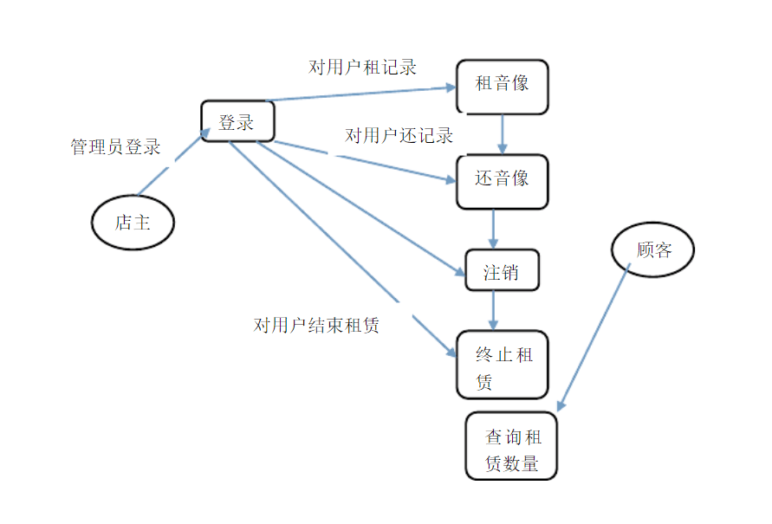

3.3数据字典

主要数据
 | 数据项名 | 类型 | 长度 | 含义说明 | 约束
1 | 证件号 | Char | 20 |  | 主键
2 | 租出日期 | Datatime |  |  | 非空
3 | 音像编号 | Char | 20 | 辨别音像的唯一标示 | 主键
4 | 影片可出租数量 | Int | 4 | 方便顾客租借 | 非空
5 | 货柜编号 | Char | 10 | 记录存放 | 主键

其他数据
数据结构名 | 含义说明
顾客信息 | 证件号，姓名，性别，出生年月，家庭住址，联系电话，借出日期，归还日期
音像信息 | 音像编号，音像名称，音像类别，碟片数目，可出租数目，售价

